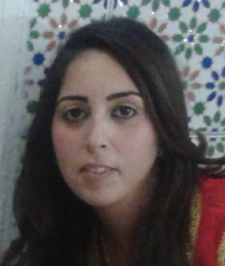Nom et prénom  : EL MOUSSIKI Samia

Date de naissance : 18/11/1993

Nationalité : Marocaine

Etat matrimonial : Célibataire

GSM : 0694302927 - 0674047286

Adresse  : ST bouchaara, 1AV.Said El Alaoui N2 SALE

E-mail : samiamoussiki@gmail.com

|  |
| --- |
| **ETUDES** |

* Je suis actuellement étudiant à la faculté d’économie premières années
* 2013/2014 : Diplôme de technicien spécialisé secrétaire de direction
* 2011/2012 : Baccalauréat science physique

|  |
| --- |
| **EXPERIENCES** |

* Stage de 3 mois au Haut commissariat au plant au sein de la Direction de la Statistique

1. Du (1/12/2012 au 31/12/2012)
2. Du (1/02/2013 au 28/02/2013)
3. Du (1/04/2013 au 30/04/2013)

* Stage de 2 mois au Ministère des Affaires Etrangères

1. Du (2/12/2013 au 31/12/2013)
2. Du (3/02/2014 au 28/02/2014)

* Stage de un mois a l’Office des Changes

1. Du (1/04/2014 au 2/05/2014)

* Participation au recensement générale de la population et de l’habitat 2014(RGPH2014)
* Stage 4 mois a Wafa Assurance (rafa assurance) Du (1/09/2015au 31/12/2015)
* Stage deux assistante dentaire au sein de cabinet docteur BENTAJ Abdelhak (10/06/2016 au 20/08/2016)

|  |
| --- |
| **CONNAISSANCES** |

* Gestion de stock, diffusion des documents, Bordereau d’envoi des lettres
* Classement des documents à l’archive
* Traitement du texte en Word, Excel, Access

1. La saisie des décisions de stage, des programmes de stage
2. Les demandes de congé
3. Attestations de stage, de travail, de salaire

* Scanner, Fax, Accueille des visiteurs
* Dans l’assurance je appris l’avis d’échéance et classé des dossiers
* Ecrire dans le registre production assistance visa voyage la carte verte
* Dans cabient denatire je appridésinfection, conditionnement et stérilisation des dispositifs médicaux
* Gestion des appels téléphoniques, prise des rendez-vous, identification des urgences, organisation et tenue de l’agenda
* Maitrise bien de l’accueil physique des patients et des visiteurs
* Préparer le matériel pour l’ensemble des examens radiologiques
* Gestion, suivi et archivage de dossiers médicaux

|  |
| --- |
| **LANGUES** |

* Arabe : Lu, écrit, parlé Français : lu, écrit, parlé moyen Anglais : lu, écrit, parlé bie